大方向：pixiv基于tag的图片推荐和画师推荐功能。

根据看过的图片，tag进行实现。

Web应用的形式，登录账号以后，自动爬取浏览记录，收藏夹，收藏画师，汇总出tag。

不登录pixiv账号 可以登录我们的账号 进行图片的搜索 浏览 收藏

当冲突的时候 可以进行 收藏同步功能 将我们账户的收藏信息同步为pixiv的

未绑定账户与pixiv重新绑定的时候，可以将我们账户的收藏信息导入pixiv 也可以将pixiv收藏信息导入我们账户的

根据tag进行图片推荐和画师推荐。

图片推荐，有永久/近一个月 的热门推荐。

画师推荐，自动略去已关注画师。

里模式开关。

调用saocenao 进行以图搜图 <https://saucenao.com/>

Pixvi搜索 高级版 pixivbiu的套皮版本 <https://github.com/txperl/PixivBiu>

设计文档

Python爬出的数据 到mysql的接口函数。

Mysql的表格格式

User_profile ID pixivID pixiv密码 账户名 密码 注册时间 上次登录时间 登陆次数 里模式 是否绑定

User_tag tagID与次数 以json字典形式储存

User_star_pic 用户ID 图片ID

User_star_artist 用户ID 画师ID

Tag_list ID tag名称

User_login loginid userid logintype logincontent logintime

Logintype包括 登录/修改密码/修改绑定状态 logincontent就是描述

根据tags找图片 调用pixivbiu的api

登录界面

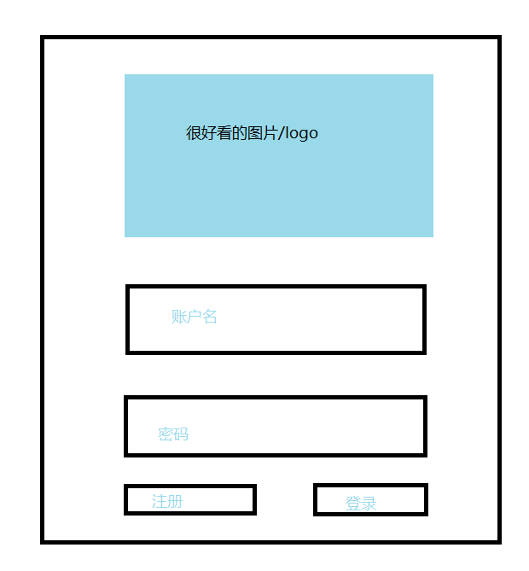

注册界面

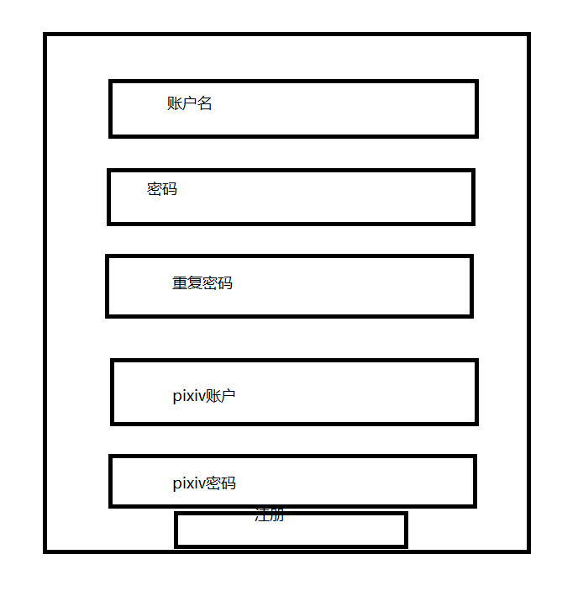

主页



个人中心

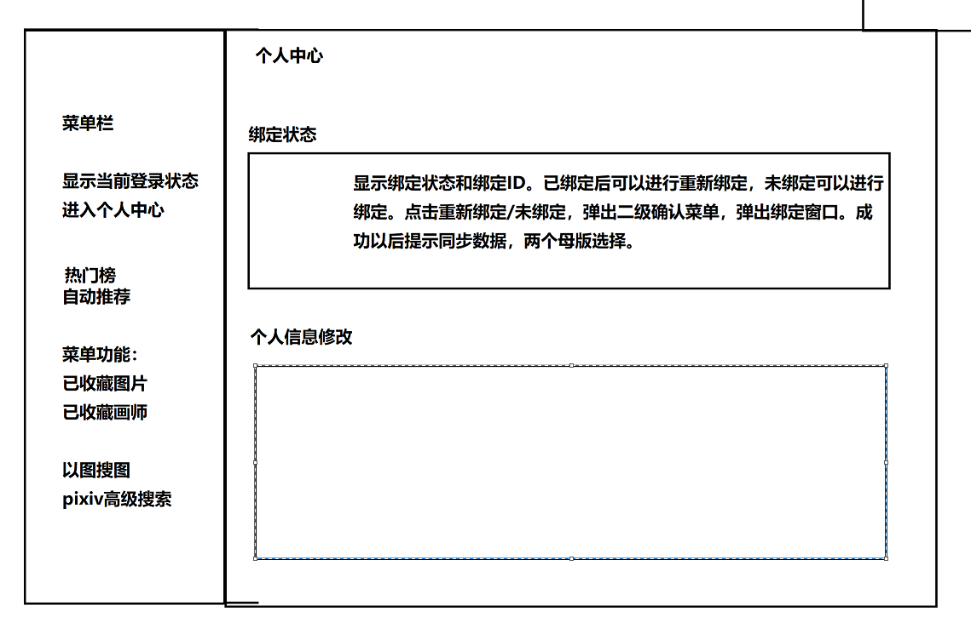

自动推荐

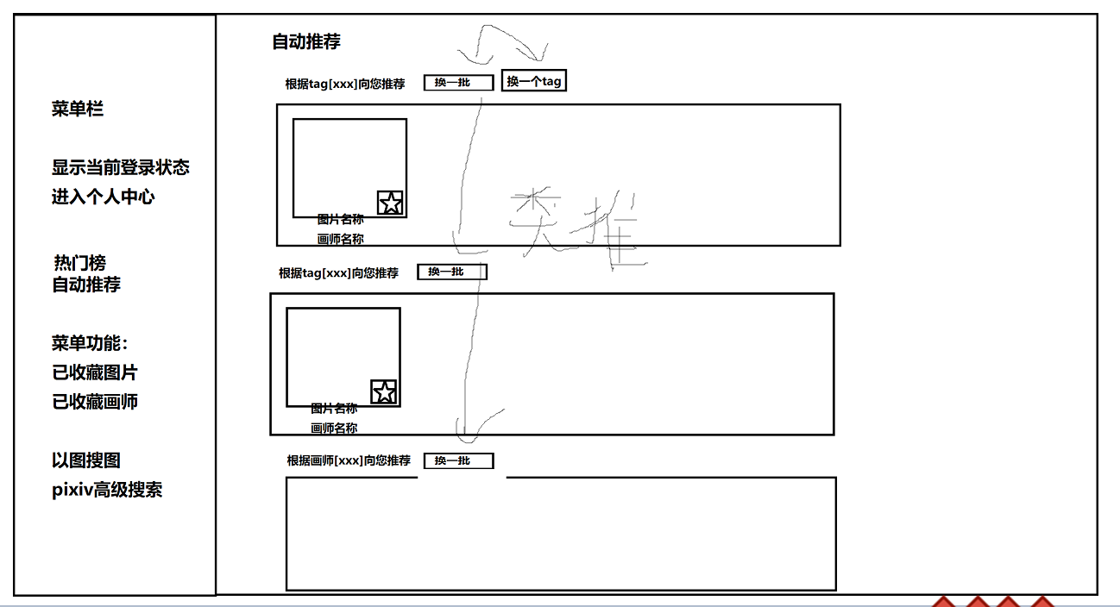

Github Desktop的使用

1. 使用邮箱注册一个github账号
2. 安装github desktop 并登录
3. 通过网页加入ckc的项目
4. 在项目右边 点击fork 通过github desktop把项目下到本地。

如何提交修改/更新源代码：

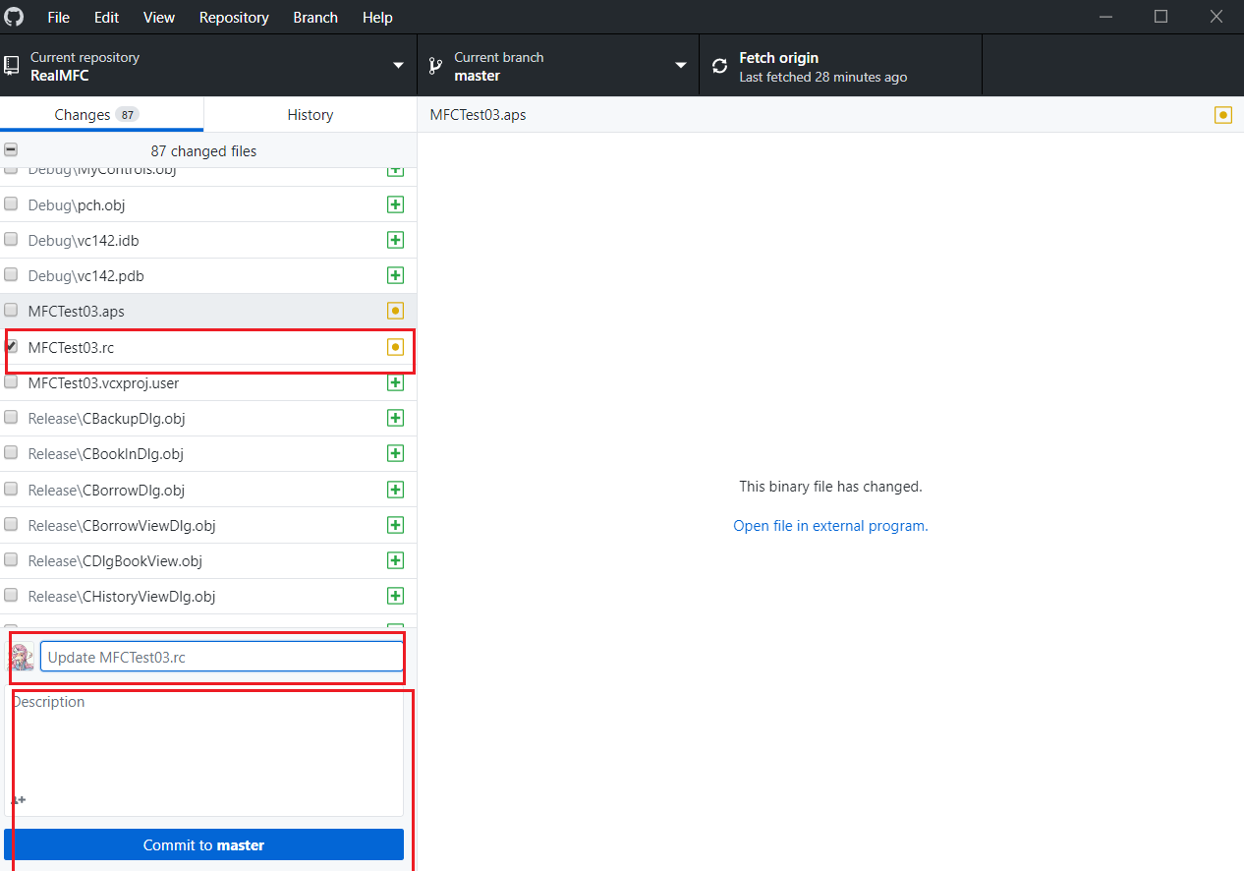

提交修改：勾选修改了的文件，填写修改描述，点击 commit to master

点击更新源代码